**Marta Rojas Navarro**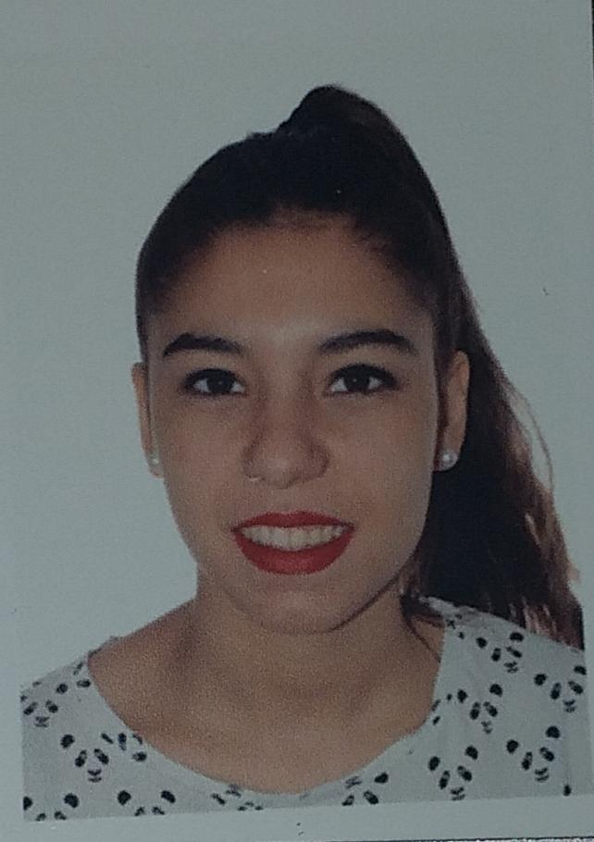

31/10/1998

C/Binefar. 41006 Sevilla

**678 01 58 77**

martarojasnavarro@gmail.com

Formación Académica



 **E.S.O**.Educación Secundaria Obligatoria 2016

 **GM de** **Auxiliar de enfermeria**. 2019. IES Santa Aurelia

Experiencia Laboral.



* **Auxiliar de enfermeria** Septiembre-Diciembre 2019. Realizadas las prácticas en el Hospital Universitario Virgen Macarena.

Datos de interés



|  |  |
| --- | --- |
|  | Constante y responsable. |
| Manejo fluido de Microsoft Word. | Don de gente. |
| Inglés nivel básico. | Disponibilidad horaria y geográfica. |
| Trabajo en equipo. | Disponibilidad inmediata. |